Одной из главных черт ХХ века была начавшаяся в 50-ых годах научно-техническая революция (НТР), без которой невозможно представить современное индустриальное общество.
Отличительным, характерным моментом современной научно-технической революции следует признать автоматизацию всех процессов производства и управления, тотальную информатизацию всех сфер человеческого общества. Современный этап научно-технической революции внес существенные новые моменты в экономическое развитие индустриальных стран. В них наблюдается бурный рост комплекса наукоёмких отраслей промышленности, вызванный нуждами широкомасштабной модернизации всего производственного аппарата в народном хозяйстве стран. Отличаются насыщение платежеспособного спроса массовой стандартизованной продукцией, диверсификация и индивидуализация общественных потребностей. Это диктует значительно ускорить обновление номенклатуры производимой продукции, а также рост сферы услуг при соответствующем увеличении её доли в национальном продукте. В таких условиях гораздо больше, чем прежде, должна быть гибкость хозяйственного механизма, его способность быстро и без потерь реагировать на смену направлений развития науки и техники, на структуру спроса.
Но вернемся к информатизации, без которой, как указано выше невозможно представить современную НТР. Стоит отметить, что информационные системы существовали с момента появления общества, поскольку на любой стадии развития общество требует для своего управления систематизированной и предварительно подготовленной информации. В особенно это относится к производственным процессам— процессам, связанным с производством материальных и нематериальных благ, так как без них человеческое общество существовать не сможет. Именно производственные процессы развиваются наиболее динамично. А по мере их развития, соответственно усложняется и управление ими, что, в свою очередь, стимулирует потребность в развитии наук, связанных с управлением. Вообще, потребность в управлении, как таковом, возникает тогда, когда требуется координация действий членов некоторого коллектива, объединенных для достижения общих целей. Среди таких целей можно отметить:
- обеспечение устойчивости функционирования;
- выживания объекта управления в конкурентной борьбе;
- получение максимальной прибыли;
- выход на международный рынок;
- и т.д.

Цели сначала носят обобщенный характер, а в дальнейшем, в процессе уточнения они формализуются управленческим аппаратом в виде целевых функций.
В соответствии с кибернетическим подходом система управления представляет собой совокупность из объекта управления (того кем управляют) и субъекта управления - управленческого аппарата (того кто управляет) (рис. 1).
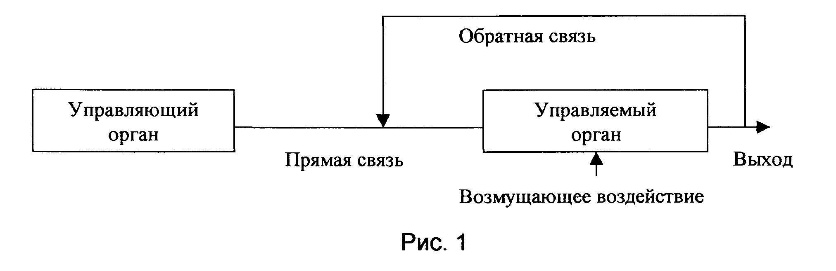

Обе компоненты системы управления связаны между собой прямыми и обратными связями, через которые передается информация. Усложнение информации в контуре управления приводит к усложнению процессов ее обработки и усложнению связей. Прямая связь выражается потоком директивной информации, направляемой от управленческого аппарата к объекту управления, а обратная представляет собой поток отчетной информации о выполнении принятых решений, направленных в обратном направлении. НТР привела к широкому внедрение компьютеров сначала на отдельных операциях управления, а затем (с появление персональных компьютеров) к значительному расширение сферы их применения. Традиционная информационная система качественно изменилась. В управленческом аппарате стало выделяться новое структурное подразделение, единственной задачей которого является обеспечение процесса управления достоверной (релевантной) информацией на основе применения средств вычислительной техники. В связи с этим в контуре управления появились новые информационные потоки, а старые потоки частично изменили свое направление. Часть традиционной информационной системы стала постепенно, но неуклонно трансформироваться в направлении все большей автоматизации обработки информации.
В связи со всем вышеописанным появилась необходимость в новом термине - экономическая информационная система (ЭИС) - система, предназначенная для хранения, поиска и выдачи экономической информации по запросам пользователя. Конечно ЭИС позволяет перерабатывать не всю информацию, используемую для управления объектом, поскольку на любом производственном объекте циркулируют огромные информационные потоки, хоть и играющие важную роль в его жизнедеятельности, но не поддающиеся обработке на компьютере (особенно это касается некоторых факторов неопределенности. сложности структуризации информации и формализации процессов ее переработки).
Доля информации, обрабатываемой ЭИС, колеблется по на различных уровнях управления и составляет по отношению к общему объему от 10 до 20 процентов. Произошедший в последние годы информационный взрыв требует увеличения этой доли, однако сокращение времени обработки информации даже на 5-10 процентов таких процентных рамках весьма существенно и требует больших затрат.
В этой семестровой работе проводится анализ системы управления, информационных потоков в ней, действующих на функционирующее в условиях современной российской экономики предприятии, с целью их формализации, расчета и учета факторов неопределенности действующих на них, оценки технико-экономических показателей и, в завершении, построения экономико-математической модели предприятия.
В экономико-математической модели в целевую функцию должен вводиться тот или иной фактор неопределенности. В дальнейшем будет приведена разработка методика учета факторов неопределенности, показаны математические модели снятия неопределенности. Крайне важным является оценка технико-экономических показателей(ТЭП).
Наибольший интерес представляет анализ тех элементов хозяйственного механизма, которые непосредственно влияют на ускорение научно-технического прогресса на оперативное восприятие нововведений экономикой. В данной связи следует прежде всего сказать о хозяйственных формах , способствующих как можно более полному развертыванию творческого потенциала участников реализации того или иного инновационного проекта.

В качестве объекта моделирования в данной работе будет рассмотрено малое предприятие, специализирующиеся на выпуске бытовой техники. Данное предприятие предлагает потребителю продукцию 3-х видов: утюг, пылесос и стиральную машину. Ситуация осложняется тем, что большая часть комплектующих поступает из-за границы (из Англии), что влечет за собой дополнительные расходы по таможенным причинам. Так же некоторая часть комплектующих закупается у различных российских заводов. На фирме работает 253 человека. Затраты труда на выпуск практически равны, однако стоимость комплектующих разная.
Управление предприятием осуществляется на базе определенной организационной структуры. Ниже описана структура предприятия и его подразделений:
Используется так называемая смешанная система, в которой сочетается линейная и функциональная системы. В этом случае решения, подготовленные функциональными подразделениями рассматриваются и утверждаются линейным руководителем, который передает их подчиненным подразделениям.
Основным производственным звеном предприятия является цех (имеется 2 цеха - сборочный и отладочный). Как обычно, при цеховой структуре управления руководителю предприятия подчиняются начальники цехов. Начальнику цеха подчиняются начальники участков, либо старшие мастера, либо мастера. Старшему мастеру подчиняются мастера. Начальнику участка подчиняются старшие мастера, которым в свою очередь подчиняются мастера. Между отдельными подразделениями организованы вертикальные и горизонтальные связи.
Управление предприятием в современных условиях осуществляться на основе сочетания принципов самоуправления трудового коллектива и прав собственника на использование своего имущества.
Предприятие возглавляет директор, который организует всю работу предприятия и несет полную ответственность за его состояния и деятельность прерии государством и трудовым коллективом. Директор представляет предприятие во всех учреждениях и организациях, распоряжается имуществом предприятия, заключает договора, издает приказы по предприятию, в соответствии с трудовым законодательством принимает и увольняет работников, применяет меры поощрения и налагает взыскания на работников предприятия, открывает в банках счета предприятия.
На рис. 2 приведена обобщенная схема системы распределенного управления производством:
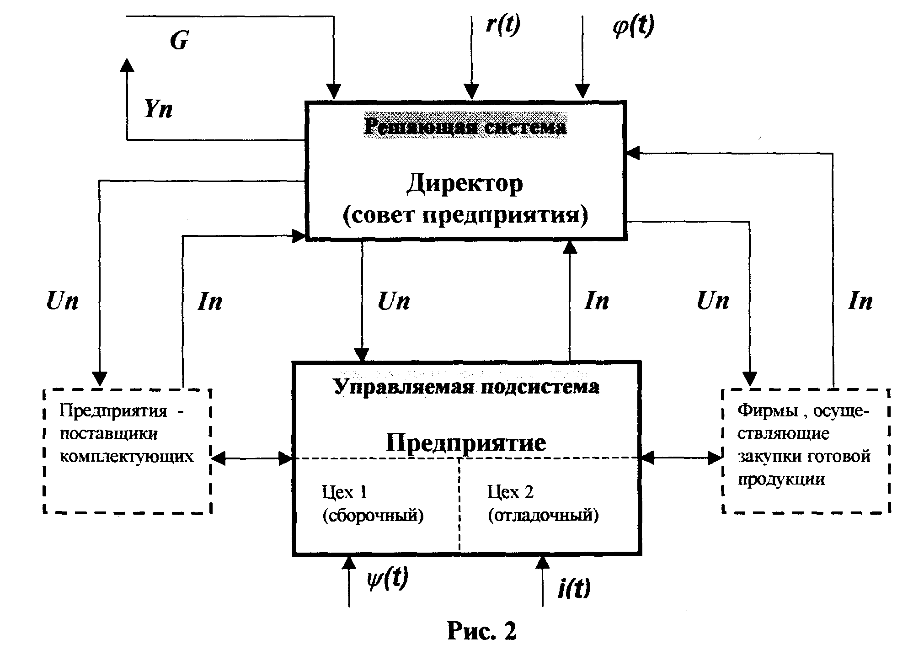

Для начала дадим определение технико-экономического показателя. ТЭП - величина, характеризующая материально-производственную базу предприятия, организацию производства, затраты на производство товарной продукции.
В ходе подготовки математического моделирования и при разработке математических моделей применяются технико-экономические показатели и параметры производственных процессов.
Рассмотрим эти показатели:

Прибыль - прибыль определяется как разность между себестоимостью и продажной ценой. По отношению к прибыли руководство предприятия в сложившейся обстановке стремится не к ее увеличению, т. е. придерживается политики не на расширение ее объема, а сохранения имеющегося уровня. Однако затраты по себестоимости вынуждают поднимать ее.

Себестоимость - себестоимость продукции, выпускаемой предприятием, складывается из оплаты аренды помещения, затрат на приобретение комплектующих в различных местах (в том числе и заграницей, что накладывает дополнительные расходы по растаможиванию деталей) и оплаты труда персонала. Директор не стремится расширять штаты и поэтому фонд зарплаты остается примерно на одном уровне. ^ Рентабельность- отношение прибыли к себестоимости товарной и реализованной продукции. Этот показатель для данного предприятия составляет 0,634.

Объем выпуска - крайне важный показатель. Он представляется наиболее важным для оценки деятельности предприятия. Так как цена продукции устойчива, то уровень прибыли зависит практически только от объема выпуска. В дальнейшем мы будем использовать этот показатель при построении целевой функции.

Фонды времени работы оборудования - этот показатель представляет интерес только в стратегическом плане (т.е. для долгосрочного планирования >5 лет), а при построении плана на год этот показатель учитываться не будет.

Фонды заработной платы - этот показатель также устойчив и ограничен сверху налоговой политикой государства. При этом оплата труда на фирме высока и проблем по подбору кадров на предприятии нет. При неизменности объема этого фонда трудно связать его с выпуском, однако обстановка на заводе стимулирует достаточно высокую производительность труда без дополнительных мер экономического воздействия.

Численность рабочих - показатель напрямую связанный с фондом заработной платы. В течении последних нескольких лет он постепенно уменьшается и в данный момент достиг оптимального уровня.

Фонды на материалы - велики и оказывают большое влияние на работу предприятия. От них напрямую зависит и себестоимость, и рентабельность. Вообще, фонды на материалы примерно вдвое превышают фонды заработной платы и равны двум третям объема общих затрат. Напрямую связаны с системой и являются ее характеристиками параметры. Состояние системы в любой момент времени определяется набором численных значений параметров.

При функционировании экономической системы на нее оказывает влияние окружающая среда, а также различные внутренние и внешние факторы, к которым относятся:
- климатические и метеорологические условия;
- экономические риски (рыночная экономика);
- неполнота структурного построения системы;
- трудности формализации и структуризации экономических задач;
- недостаточность информации
- избыточность информации
- фактор нестабильности (в т.ч. политической),
- прочие факторы.
Если объединить все вышеперечисленные факторы, то получается один общий - суммирующий фактор. Его называют фактором неопределенности.

Он состоит из следующих компонентов:
- фактор слабой структуризации системы
- фактор стохастичности окружающий среды
- фактор риска
- фактор недостаточности информации
- фактор нестабильности.
Необходимо учесть все факторы при анализе работы нашего предприятия. Рассмотрим каждую составляющую подробнее.

Такой компонент фактора неопределенности, как слабая структуризация, означает, что экономические вопросы не всегда могут быть формализованы и алгоритмизированы. Экономические задачи по степени структуризации можно подразделить на три типа:
- стандартные и хорошо структурированные задачи
- слабоструктурированные задачи
- неструктурированные задачи
Для управления предприятием используется решающая система, которая представляет собой симбиоз лица, принимающего решения и вычислительной системы. В ней ЛПР должно вырабатывать вектор управляющих параметров. В свою очередь, управляющие параметры управляют производством не на прямую, а косвенно, через влияние технико-экономических показателей. Параметр представляет собой совокупность управляющих сигналов для поддержания заданного уровня ТЭП, например, в нашем случае - уровня производства. В процессе формирования УП возникает целый ряд плохо формализованных обстоятельств, в том числе и оценок значения ТЭП. Технико-экономические показатели часто противоречат друг другу, так в нашем случае при падении выпуска продукции растет рентабельность. Лицо, принимающее решение, должно держать их в поле зрения. Однако формализовать до конца процесс управления пока не удается. До сих пор по отношению к некоторым показателям остаются в ходу качественные определения. Механизм их определения еще до конца не разработан, и учет этого фактора выражается лишь в дополнительной проверке принятых решений директором и его заместителем. В нашем случае ситуация до некоторой степени упрощается тем, что предприятие не столь велико.

Фактор стохастичности окружающей среды характеризует неопределенность, обусловленную случайными непредсказуемыми проявлениями окружающей среды. К ним относят несвоевременную поставку сырья и комплектующих, метеорологические и климатические условия, эпидемии и заболеваемость персонала , землетрясения, катастрофы и другое. Для учета влияния данного фактора неопределенности применяют аппарат математической статистики, который на основе данных за предшествующий период оценивает вероятность реализации случайного события.
Теперь рассмотрим влияние фактора стохастичности окружающей среды более подробно. Это крайне важный фактор, ибо несмотря на то, что некоторые исследования пренебрегают его влиянием, считая, что вероятность его проявления невелика, он может оказать огромное влияние на работу нашего предприятия.
Как известно, можно выделить пять основных видов стохастичности окружающей среды:
- Нестабильность социально-экономических процессов;
- Резкое изменение метеорологических условий;
- Эпидемии, болезнь персонала;
- Землетрясения, наводнения и другие стихийные бедствия;
- Социально- экономические потрясения общества.
Подробнее:
1) Нестабильность социально-экономических процессов.
Как показала практика, этот фактор, хотя и сказывается на работе нашего предприятия, однако величина его не велика, так как цена на продукцию предприятия ниже зарубежных аналогов. Однако возможно его влияние из-за банкротства смежников, поставщиков запчастей и части покупателей, а также изменения отношения со стороны иностранных поставщиков комплектующих. Следует также учесть нестабильность политики нашего государства по отношению к малым предприятиям. Рассмотрим фактический материал:
Недовыпуск из-за:
ГОД | Объем выпуска (тыс/год) | Несвоевременная оплата продукции (тыс/год) | Несвоевременная поставка комплектующих (тыс/год) | Задержки на таможне (тыс/год)
1997 | 85 | 5 | 3 | 1
1998 | 93 | 7 | 2 | 2
В целом можем сделать заключение, основанное на анализе политической и экономической ситуации, что потери из-за проблем с партнерами либо пойдут на убыль, либо останутся на прежнем уровне. Итого из-за нестабильности социально-экономических процессов мы будем в будущем терять 10 тысяч единицы продукции.

2) Резкое изменение метеорологических условий.
Этот фактор фактически не оказывает влияние на выпуск нашей продукции. Поэтому мы не будем его рассматривать.

3) Эпидемии, болезнь персонала.
Сразу исключим из рассмотрения катастрофические эпидемии, пандемии, которые случаются крайне редко. Правда, при их возникновении вполне возможна ситуация краха предприятия, но в последнем случае нашу фирму не спасут никакие разработки, призванные реконструировать и сохранить процесс в прежнем или модернизированном виде.
Зато обобщим во влиянии этого фактора все невыходы персонала на работу, типа аварий в метро, болезней родственников и прочее.
Введем обозначения:
Y - годовой выпуск продукции
Rj- численность персонала в ]-м месяце
Kj- количество рабочих дней в ]-м месяце.
Р - дневная выработка одного рабочего.
Годовой выпуск продукции:

Учтем факты пропуска рабочих дней. В среднем рабочий пропускает в j-м месяце i-го года рабочих дней, где N- число лет наблюдений. Величину Xj можно взять в качестве оценки количества пропущенных трудодней в планируемом году. Тогда годовой выпуск продукции в плановом году Y определим так:
4) Землетрясения, наводнения и другие стихийные бедствия.
Вероятность природного катаклизма в Москве мала, мы не будем принимать в расчет этот фактор.
5) Социально- экономические потрясения общества.
Несмотря на нестабильность социально-экономического политической положения будем надеяться, что влияние этого фактора никогда и никак не скажется на работе предприятия.

Информация в наше время представляет собой самый ценный ресурс, особенно в процессе управления, в процессе принятия решения. На наше предприятие, как и на все фирмы в мире, обрушивается огромный объем информации, большая часть которой избыточна. Однако зачастую ощущается недостаток информации по какой-либо теме, необходимой в работе;
так в течении достаточно долгого времени не могли найти производителей нужных сопротивлений, что практически привело к замораживанию работы. При этом большой объем информации очень трудно формализовать, кодировать, обрабатывать. Руководитель нашего предприятия постоянно сталкивается с избытком или(и) недостатком информации, а что самое печальное- с потоком неверной, ложной информации.
Ученые смогли формализовать процесс определения избыточности и недостаточности информации, а также ее ценности и полезности. Нельзя не отметить, что на нашем предприятии учет фактора недостаточности информации не имеет прагматического выражения, так как затраты по моделированию его учета будут значительно превышать уменьшение потерь, в связи с чем приведем лишь формулы, по которым можно проводить расчеты в том случае, если в процессе расширения предприятия это окажется необходимым.
Ценность информации определяется по формуле:

Cu = log P1- log P0 = log (P1/P0)

где Cu- ценность информации. Эту формулу можно интерпретировать следующим образом - если учесть, что Р - вероятность достижения цели, то если до получения информации она составляла Р0, а после получения- P1, то пользуемся вышеуказанной формулой.
Необходимо учитывать не только количественные характеристики информации, но и семантические. Для этого, а также для проведения действий по устранению влияния фактора неопределенности используются методы:
- Синтаксический
Применяется уравнение неопределенности К. Шеннона.
По указанной формуле определяется степень неопределенности, а затем информативности вырабатываемого оптимального решения.
Y=I/Vd
Y - степень информативности решения
I - количество информации
Vd- объем данных, релевантных принимаемому решению.
- Семантический
S=Ic/Vd

S -содержательность информации
Vd- количество информации, воспринимаемое менеджером.
3) Прагматический:
- ценность сообщения для процесса принятия решения
- частота реализации функции управления за фиксируемый период времени
- степень влияния сообщения на точность принятия решения
- экономический эффект от реализации в системе
- управления процесса принятия решения.

Лицо, принимающее решение (в нашем случае - директор предприятия), должно помнить главное - необходимо четко определять полезную и ценную информацию, необходимую для выработки оптимального решения. Излишняя и ложная информация должна отсеиваться. Недостаточная информация в процессе принятия решения должна пополняться.

Риск - ситуативная характеристика деятельности любого предприятия, отражающая неопределенность ее исхода и возможные неблагоприятные последствия. Риски выражаются вероятностью получения неблагоприятных результатов. Оценка величины риска и ожидаемого дохода деятельности предприятия, а также характер их взаимосвязи является одной из основных проблем. Для оценки риска допустимы следующие 3 способа, которые зависят от конкретного вида рассматриваемого предприятия:
1 способ:
представляется обязательным по отношению к "смелым" проектам, ломающим структуру производства продукции и обеспечивающим значительный прорыв на рынке. Для таких проектов риск связан с опасностью неверно оценить существующую ситуацию, в результате чего сбыт выпускаемой продукции пойдет неудовлетворительно. Поэтому при использовании таких проектов необходима постоянная разработка всех возможных альтернатив решения задачи с тем, чтобы взвесить их по вероятности их реализации принимать в каждый конкретный момент решения.
2 способ:
Применим тогда, когда нет особого разнообразия альтернативных решений, но сам проект достаточно сложен в том отношении, что охватывает весь жизненный цикл продукта от проектирования, до серийного производства. В этом случае важно оценить надежность каждой фазы, выявить наименее надежные звенья предприятия для того, чтобы выработать для них мероприятий, снижающих риск. Поскольку реализация проекта охватывает несколько достаточно четко выраженных стадий целесообразно проводить оценку риска по ним.
3 способ:
Применяется к относительно простым проектам и заключается в некотором усложнении расчетов за счет использования не просто средних значений величин, а характера распределения тех случайных величин, среднее значение которых используется в расчетах. Максимум, на что можно рассчитывать здесь- оценить распределение случайной величины и провести статистическое моделирование процесса.
Наше предприятие по характеру своей деятельности требует применения второго подхода.
Оценка рисков
Вид риска | Значение(%)
Неустойчивость спроса | 30
Появление альтернативной продукции | 50
Неплатежеспособность потребителей | 70
Снижение цен конкурентами | 20
Угроза забастовок | 15
Нестабильность качества сырья | 10
Вредность производства | 10
На основе вышеуказанного можно прийти к следующему выводу:
наибольшие потери происходят из-за фактора стохастичности окружающей среды и из-за фактора слабой структуризации экономической информации, из-за которых и происходят основные потери.

Так же стоит отметить, что для учета влияния факторов неопределенности при решении задачи, можно использовать следующее уравнение:

К экономическим объектам относятся предприятия промышленности, сельского хозяйства, строительства, торговли, производства, отдельные цеха и другие, в том числе и наше предприятие. При управлении подобными объектами нужно стремятся, чтобы управление было оптимальным. Под оптимальным управлением понимается такое управление, которое совместно с наложенными на систему ограничениями обеспечивает экстремальное значение критерия эффективности (максимального или минимального в зависимости от конкретного выбора целевой функции) Итак , необходимо достичь цели с наибольшей эффективностью при нейтрализации внешних возмущающих воздействий при этом экономико-математическая модель носит оптимизационный характер.
Каждая ЭММ, носящая оптимизационный характер, включает в состав:
- целевую функцию, значение которой минимизируется или максимизируется;
- систему уравнений, определяющую зависимость между всеми переменными в задаче;
- набор ограничений, определяющий границы значений переменных в задаче.

В общем виде ЭММ выглядит следующим образом:
при следующих ограничениях:

где
E - целевая функция
Ci- коэффициенты при переменных в целевой функции
Xi- переменные задачи
bj- правые части ограничений
Aij- коэффициенты при переменных в ограничениях
di- минимально возможные значения переменных
Di- максимально возможные значения переменных

Если все переменные X, входящие в уравнение, попадают туда в первой степени, то задачи, решаемые с помощью таких моделей называются задачами линейного программирования, и в этой работе в дальнейшем мы будем рассматривать именно такую задачу.
Вообще, моделирование в области экономики имеет очень серьезные и важные особенности. Экономика- сложноорганизованная система взаимосвязей. Цель моделирования в экономике заключается в определении нового знания об объекте исследования. В этом основная проблема изучения экономических объектов, задача заключается в комплексном анализе экономической системе в целом и отдельных подсистем.
Выделяют следующие этапы экономико-математического моделирования:
- Постановка экономической проблемы и ее содержательный анализ.
- Построение математической модели.
- Математическое исследование модели.
- Подготовка исходной информации.
- Численный расчет.
- Анализ установленных результатов.
- Их использование на практике.

В данной работе будет произведено построение ЭММ по выпуску продукции, с целью определения оптимальных объемов выпуска продукции каждого вида с учетом всевозможных ограничений, накладываемых на модель. Уже на данном этапе можно определить основные виды ограничений: по производственным и складским площадям, по фонду заработной платы, по цене, по максимуму спроса.

Итак, на основе всего вышеперечисленного перейдем собственно к моделированию.
Исходя из вышеперечисленных соображений в качестве целевой функции выбираем максимизацию объема выпуска товарной продукции:
где
Pi- цена,
Сi-объем выпуска.
Формализованную цель можно определить как максимизация получаемой выручки от продаж.
Наложим на целевую функцию набор ограничений. Основным будет недостаток производственных площадей. Всего в наличии имеется 230 мест, каждое из которых занимает 7,4 квадратных метров, учитывая проходы к ним.
Необходимо также развернуть минимум 10 рабочих места для инженеров, каждое из которых занимает 8,5 метров в квадрате. Площадь, доступная для размещения рабочих мест оценивается в метров в квадрате. Получаем первое уравнение ограничений:

7,4*L + 2*L/2 + 8,5*Li <= 2000

L-> max, Li >=10, L<=230

Вторым ограничением является ограничение по складским помещениям. Их нельзя приспособить под производственные, и кроме того они совершенно необходимы для временного хранения выпущенной продукции, а также занимаются под склады деталей и материалов. Будем считать, что площадь, необходимая для размещения готовой продукции каждого вида равна:

1,2*A/4, где А- количество утюгов выпускаемых за месяц,
1,3*В/4,где В- количество пылесосов
1,6*С/4,где С- количество стиральных машин.

Тогда для всего выпуска потребуется складская площадь в размере (1,3*В/4+1,2*А/4+1,6*С/4)/3, где делитель 3 получился в связи с тем, что мы можем использовать под склад объем помещения, а не его площадь. Общая площадь оборудованных складских помещений составляет на фирме 20 квадратных метров. Получаем второе уравнение ограничений:
(1,3*В/4+1,2*А/4+1,6*С/4)/3<=600
В качестве следующего ограничения рассмотрим цену автомобилей. Стоимость продукции с одной стороны ограничивается ее себестоимостью, а с другой - ценой конкурентов. Исходя из этого мы назначаем следующие цены:
видеоплеер -180у.е., видеомагнитофон - 260 у.е., музыкальный центр - 420 у.е. Себестоимость состоит из затрат на:
аренду площади - 4000 у.е.
затраты на комплектующие -100,170,315 соответственно зарплату инженеров- 400 у.е./чел
прочие затраты- 4500 у. е., в том числе зарплата работников вспомогательных производств и руководителей.
Получаем ограничения:
4000+100*А+170*В+315*С+4500+400*1-<=А*РК1 +В*РК2+С*РКЗ РК1<=180 РК2<=260 РКЗ<=420
Вынуждает применить еще одно ограничение фонд заработной платы, ограниченный из-за налоговых проблем 260,5 миллионами рублей. Предприятие в принципе может работать круглосуточно, и в этом случае выпуск будет большим, однако следует отметить, что необходимая зарплата инженеров составляет 400, директора - 600, рабочих на конвейере - 350. Для предприятия нашего масштаба необходимо 3 руководителя вне зависимости от выпуска и 1 на каждые 150 единиц продукции. Необходимо 1-2 инженера на каждые 150 единиц выпуска продукции
600*(2+(А+В+С)/150+400*(А+В+С)/150)+350*Л/2<=260,5
Таким образом, линейная экономике- математическая модель приобретает следующий вид:
Е Р1*С8->тах
7,4*1-+2*1./2+8,5*и<=2000, 1-->тах, Ы>=10, 1-<=230.
(1,3*В/4+1,2*А/4+1,6*С/4)/3<=600
4000+100*А+170*В+315*С+4500+400*1-<=А*РК1+В*РК2+С*РКЗ РК1<=180 РК2<=260 РКЗ<=420
600*(2+(А+В+С)/150+400*(А+В+С)/150)+350*Н2<=260,5
После некоторых расчетов получаем, что оптимальным выпуском является производство 3800 телевизоров видеоплееров, 2000 - видеомагнитофонов и 1500 - музыкальных центров в месяц при условии сохранения имеющейся тактики поведения на рынке, которая не
содержит стремления захватить новые сегменты рынка.

В заключении следует отметить.
Использование аппарата экономико-математических методов, теории неопределенности позволяющей вести учет всех имеющихся факторов влияния на работу предприятия является необходимым при разработке планов управления фирмой.
Грамотность в этих вопросах в сегодняшних условиях развития экономики является необходимой и крайне важной. С помощью описанных в работе методов руководитель фирмы может определить слабые места вверенного ему предприятия и понять возможный путь устранения таких "узких" мест. Крайне важным является аппарат учета влияния стохастично-сти окружающей среды, которая накладывает достаточно серьезные корректировки на план выпуска продукции. Некоторые проявления этого влияния могут и погубить предприятия. Но в любом случае факторы неопределенности лишь редактируют основную экономико-математическую модель. Можно видеть, что в условиях современной России больше всего развитие фирмы тормозят ограничения по производственным площадям и фонду заработной платы, и если мы хотим совершить серьезный рывок на рынок, то нам следует изменить именно эти факторы, а также учесть необходимые затраты на рекламу.
В заключении следует отметить, что экономико-математические модели и теория неопределенности несомненный прорыв в информатизации, построении экономических информационных систем.

Вертикальные связи - это связи руководства и подчинения, например связь между директором предприятия и начальником цеха. Горизонтальные связи- это связи коопераций равноправных элементов, например связи между начальниками цехов.

